**ETEC da Zona Leste**

**Nomes: Mayke Souza da Silva, Luís Fellipe, Jonathan Dias, Igor Rocha**

**Curso: Técnico D.S.**

**Série: 1°**

**Data: 22/06/2023**

**Quis de Tecnologia**

**Sumário}**

* **1.** Mínimos requisitos de Hardware
* **2.** Mínimos requisitos de S.O.
* **3.** Tecnologias utilizadas:
  + **3.1.** Visual Studio Code
  + **3.2.** HTML
  + **3.3.** CSS
  + **3.4.** Bootstrap
  + **3.5.** JS
* **4.** Fluxograma
* **5.** Wireframe / Figma
* **6.** Desenvolvimento (Tela e explicação de como o site funciona)
* **7.** Bibliografia

**1.** Mínimos requisitos de Hardware}

Requisitos para usar o navegador Chrome no Windows:

* [1] Processador Intel Pentium 4 ou mais recente compatível com SSE3
* [2] 350 MB de Espaço livre em disco
* [2] 512 MB de Memória RAM

**2.** Mínimos requisitos de Software}

Requisitos para usar o navegador Chrome no Windows:

* [1] Windows 10 ou posterior ou Windows Server 2016 ou posterior
* [1] Versões anteriores só terão suporte até o Chrome 109

**3.** Tecnologias utilizadas}

* **3.1.** Visual Studio Code:

[3]“O Visual Studio Code (VS Code) é um editor de código de código aberto desenvolvido pela Microsoft.

A saber, ele está disponível para Windows, Mac e Linux. É criado com Electron, ferramenta criada pelo GitHub que permite a criação de softwares Desktop com HTML, CSS e JavaScript.”

“**Uma poderosa ferramenta com diversas funcionalidades**

O VS Code é capaz de fazer muitas coisas que nos ajudam a trabalhar melhor.

A princípio ele é uma ferramenta muito simples, mas ele possui uma loja de extensões imensa, e que continua crescendo.

Ou seja, com essa enorme coleção de extensões, podemos adicionar diversas funcionalidades ao VS Code de forma bem simples. Dessa maneira, ele pode facilmente ser comparado a grandes IDEs pagas.

Qualquer um pode criar uma extensão e publicar na loja. Desse modo, sempre há novas ferramentas que podem ser interessantes para alguém.”

“**VS Code é customizável**

Certamente é mais agradável usar uma ferramenta que atenda ao seu gosto e necessidades.

As necessidades já são supridas pelo enorme número de extensões disponíveis. E o gosto também é atendido, já que o VS Code é bem customizável.

Você pode alterar a aparência dele manualmente ou baixar temas na loja de extensões.

Além disso, cada funcionalidade (tanto do VS Code quanto das extensões) podem ter seu comportamento alterado na tela de configurações, que é bem simples e intuitiva.

Se algo na tela não te agrada, você pode esconder.

Acima de tudo, também podemos fazer login no VS Code para manter nossas configurações salvas na nuvem. Dessa forma podemos manter nossas preferências e extensões sincronizadas em computadores diferentes.”

“**Extra: Dica de ouro de produtividade no VS Code**

O VS Code possui vários atalhos de teclado que facilitam o nosso trabalho. A saber, esses atalhos podem ser customizados. Além disso, você pode atribuir teclas de atalho para funcionalidades existentes mas que não possuem um atalho definido.

Como programadores, quanto mais tempo mantermos as mãos no teclado, melhor. Afinal, pressionar algumas teclas é bem mais rápido do que ir com a mão até o mouse e sair clicando e procurando o que você precisa.

Mas você não precisa saber todos os atalhos logo no começo!

Pressione Ctrl + Shift + P (Cmd + Shift + P no Mac) ou F1. Isso vai abrir um campo onde você pode procurar pelo comando que quer realizar.

Além de permitir executar rapidamente QUALQUER coisa (desde o simples copiar e colar até funções mais complexas), caso essa funcionalidade tenha um atalho, este será exibido. Assim, você poderá executar qualquer comando sem saber seu atalho e vai aprendendo eles aos poucos.”

“**Por que usar o VS Code?**

* Ferramenta simples;
* Código aberto;
* Arquitetura bem planejada;
* Possibilidade de customização;
* Várias funcionalidades e atalhos;
* Rica loja de extensões;
* Facilidade em criar e publicar extensões (escritas em JavaScript ou TypeScript);

Essas são algumas das razões que tornou o VS Code no editor de código mais usado e querido pelos programadores das mais diversas linguagens de programação.”

* **3.2.** HTML:

[4]“HTML é a sigla para HyperText Markup Language (Linguagem de Marcação de Hipertexto, em inglês). Foi criado na década de 1990 pelo físico britânico Tim Berners-Lee, considerado o “pai da web”, para auxiliar na formatação dos documentos de pesquisas compartilhados entre ele e seus colegas.

Com o desenvolvimento dos navegadores e a popularização da internet, o HTML passou a ser utilizado na criação de sites, tornando-se um dos pilares da “World Wide Web”. Atualmente, a tecnologia evoluiu e é utilizada em conjunto com outras ferramentas, como o CSS e o JavaScript, no desenvolvimento de sites e aplicativos web dinâmicos.”

Como funciona?

“O HTML é uma linguagem de marcação com a qual os elementos de uma página são identificados e definidos, geralmente, por um par de marcadores conhecidos como tags. Esses elementos podem ser desde textos e suas formatações, como parágrafos, sublinhados e links, até conteúdos multimídia, como imagens e vídeos.

As tags descrevem a estrutura semântica de uma página, ou seja, a organização de suas informações, que então é recebida, interpretada e renderizada pelo navegador.”

“Alguns tipos de tags introduzem o elemento diretamente na página, como <input />, para caixa de texto, enquanto outras envolvem o conteúdo e podem conter outras tags, como o <li> e </li>, para listas. A utilização correta dos marcadores em uma página HTML é importante para o conteúdo ser identificado corretamente por mecanismos de buscas, como o Google.

Os documentos HTML são arquivos de texto simples, com a extensão .html, e podem ser escritos na maioria dos editores de texto comuns, como o Bloco de Notas, do Windows. Em aplicações mais avançadas, recomenda-se a utilização de ambientes de desenvolvimento integrado, como o Visual Studio Code, que oferecem recursos que facilitam a escrita do código.

As especificações do HTML são mantidas pela organização World Wide Web Consorcium (W3C) em parceria com a WHATWG (Web Hypertext Application Technology Working Group). A linguagem também é atualizada e publicada em versões. A atual, divulgada em 2014, é o HTML 5.2, que incluiu tags com funcionamento integrado ao JavaScript e ao CSS, além da padronização de seções comuns, como cabeçalho, rodapé, etc.”

* **3.3.** CSS:

[5] “O CSS foi desenvolvido em meados da década de 90 para solucionar um problema criado pela expansão da própria internet. Com a popularização da rede, as páginas foram ficando cada vez mais complexas, e os recursos do HTML já não eram mais suficientes para atender às necessidades dos desenvolvedores.

Sua primeira função foi a de separar os códigos de estruturação e apresentação do conteúdo, tornando-os mais simples de serem escritos e atualizados. Dessa forma, ao invés de utilizar tags e elementos de HTML ou XML para criar cores, fontes e layout, eles passaram a ser configurados nas folhas de estilo.

O CSS permite modificar o visual de vários elementos ou seções diferentes de uma mesma página de uma só vez. Além de adicionar animações e outros recursos visuais, também é possível determinar que os elementos sejam renderizados de maneira diferente de acordo com a tela ou resolução do dispositivo, técnica conhecida como “design responsivo”.

“Como funciona?

O CSS tem uma sintaxe simples, com nomes em inglês para especificar diferentes propriedades de uma página. O código pode ser escrito dentro de uma tag de abertura de um elemento HTML (chamado de método “inline”), incorporado em uma seção do cabeçalho do documento, ou em um arquivo separado, que então é importado ou linkado na página.

Quando o CSS é externo ou incorporado, os elementos da página afetados pelos estilos são identificados pelos seletores. Eles podem ser aplicados a todos os elementos de um tipo específico, ou apenas àqueles que correspondem a um determinado atributo ou identificação.”

* **3.4.** Bootstrap:

[6] “Bootstrap é um framework front-end que fornece estruturas de CSS para a criação de sites e aplicações responsivas de forma rápida e simples. Além disso, pode lidar com sites de desktop e páginas de dispositivos móveis da mesma forma.

Originalmente, o Bootstrap foi desenvolvido para o Twitter por um grupo de desenvolvedores liderados por Mark Otto e Jacob Thornton Logo e se tornou uma das estruturas de front-end e projetos de código aberto mais populares do mundo.

Antes de ser uma estrutura de código-fonte aberto, o Bootstrap era conhecido como Twitter Blueprint. Após alguns meses de desenvolvimento, o Twitter realizou sua primeira Hack Week: o projeto ganhou uma grande popularidade quando desenvolvedores de todos os níveis de habilidade usaram o framework sem qualquer orientação externa. Após o evento, ele serviu como guia de estilo para o desenvolvimento de ferramentas internas na empresa por mais de um ano antes de seu lançamento se tornar público.”

Como o Bootstrap é distribuído?

“Geralmente, o Bootstrap é distribuído usando o site oficial e npm. Você também pode criar sua própria distribuição usando o código-fonte, ou por meio da própria rede de distribuição de conteúdo conhecida como CDN do Bootstrap. Um CDN permite que um site da web recupere com frequência arquivos públicos usados ​​de servidores distribuídos globalmente.”

* **3.5.** JS:

[7] “O JavaScript é uma linguagem de programação interpretada criada em meados da década de 90 pela Netscape Communications. Seu objetivo era atender à demanda crescente por sites mais interativos e dinâmicos, já que, até então, as páginas HTML continham pouca ou nenhuma interatividade além dos hyperlinks.

O JavaScript permite controlar os elementos de uma página em tempo real, sem necessariamente ter que receber os dados ou uma resposta do servidor. Por exemplo, é possível atualizar o conteúdo de uma página web sem precisar recarregá-la por completo ao preencher um formulário.

É uma linguagem multiparadigma (programação funcional e imperativa), versátil, com tipagem dinâmica (não é necessário definir os tipos das variáveis ao declará-las), sintaxe acessível, e recursos avançados como orientação a objetos e APIs para trabalhar com textos, matrizes, datas e expressões regulares. Atualmente, segue as especificações ECMAScript, que visam garantir o suporte e o funcionamento da linguagem entre os diferentes navegadores.”

Como funciona?

“O uso primário do JavaScript é escrever funções e scripts que são embarcados ou incluídos em uma página HTML, atualizando as informações e interagindo dinamicamente com o conteúdo da página. Ao invés de rodar remotamente em servidores na internet, como o PHP, o código JavaScript funciona localmente, ou seja, direto do navegador do usuário.

Um código JavaScript também pode enviar e receber dados do servidor de maneira síncrona e assíncrona, processando, validando e exibindo as informações em tempo real. Apesar de algumas semelhanças entre as linguagens, inclusive no nome, o JavaScript não é uma tecnologia derivada do Java.”

**4.** Fluxograma}

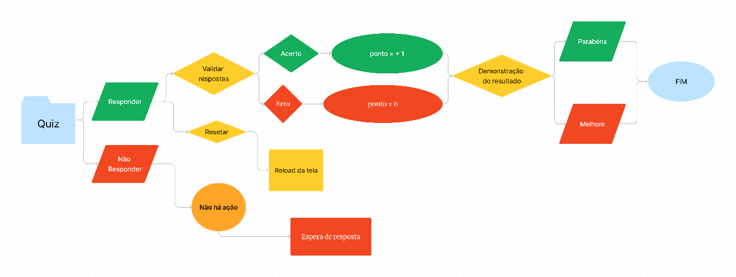

Parte do Jonathan B)

**5.** Wireframe / Figma:

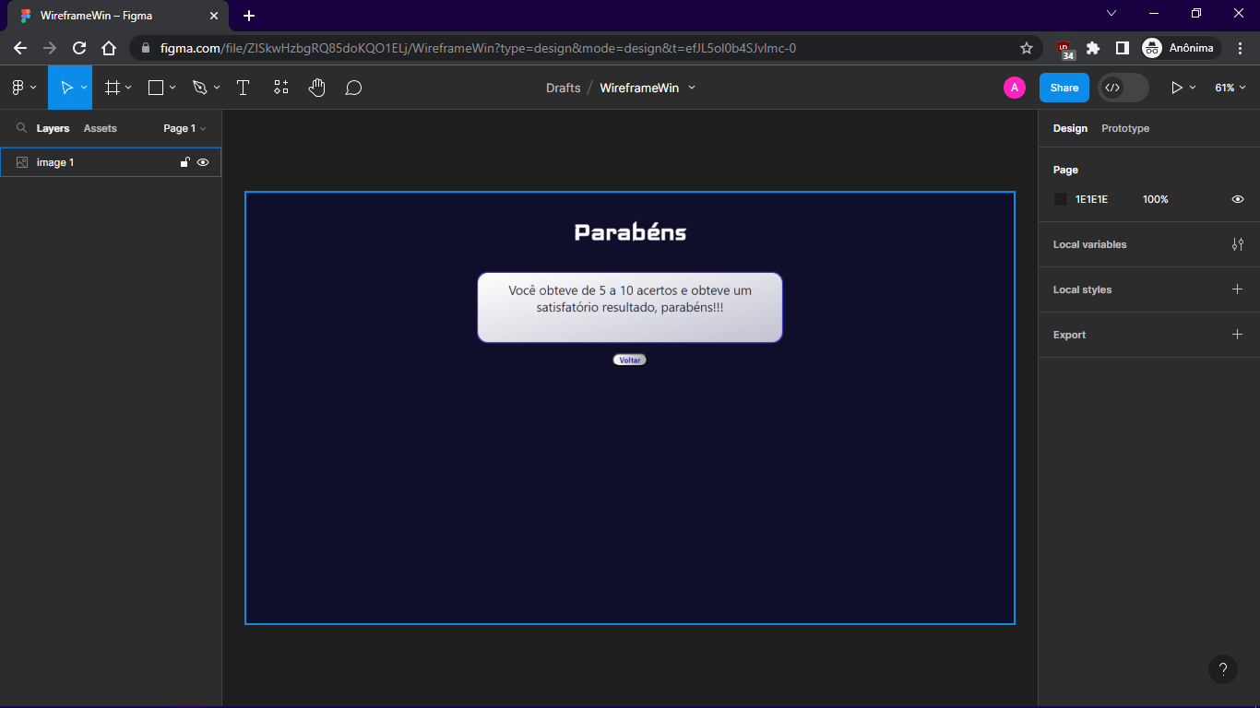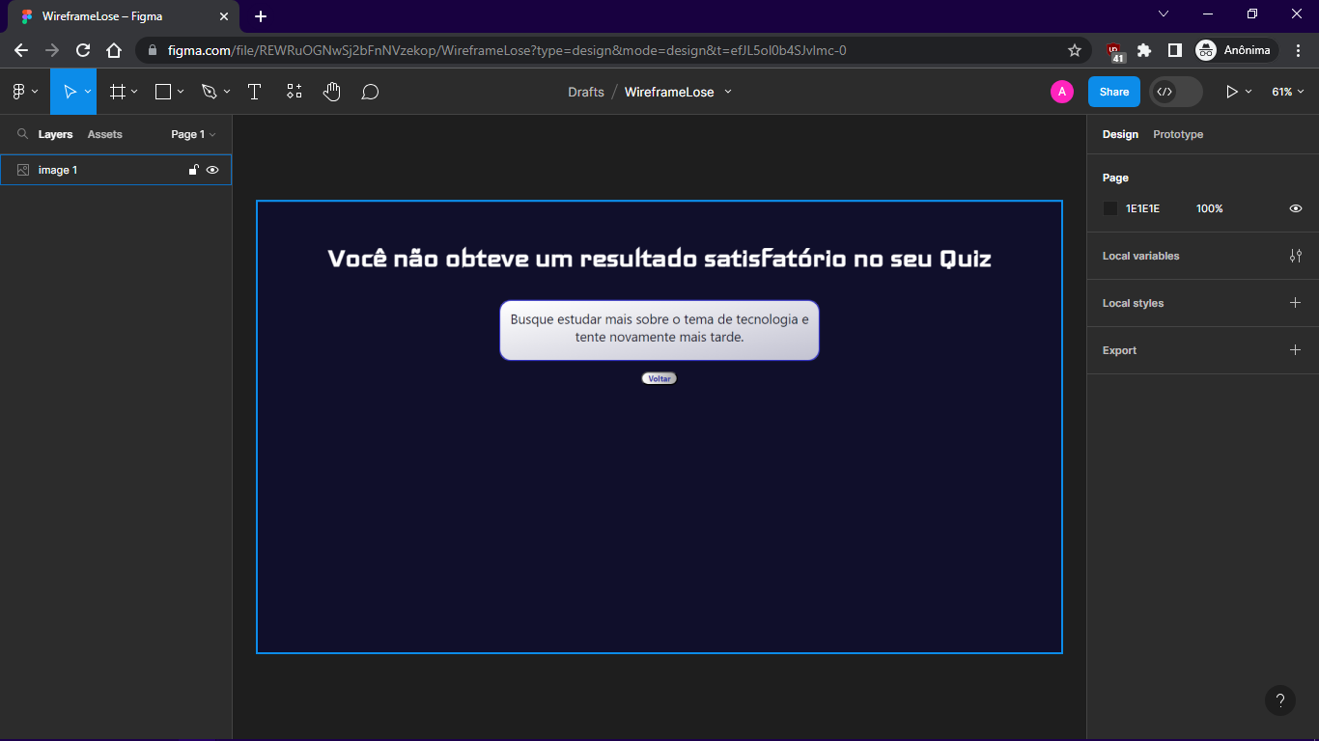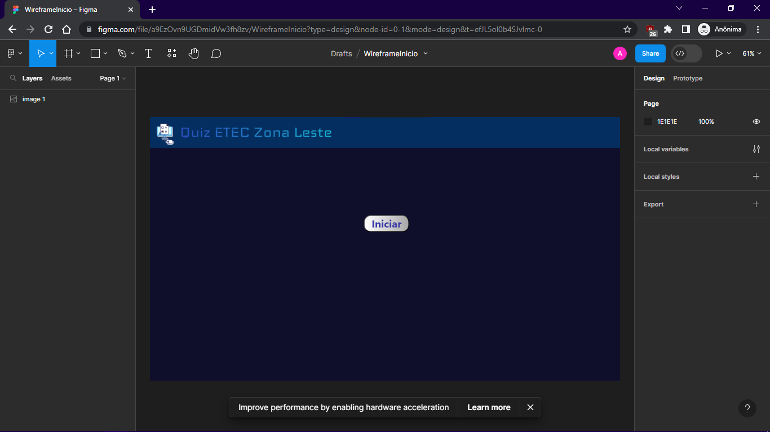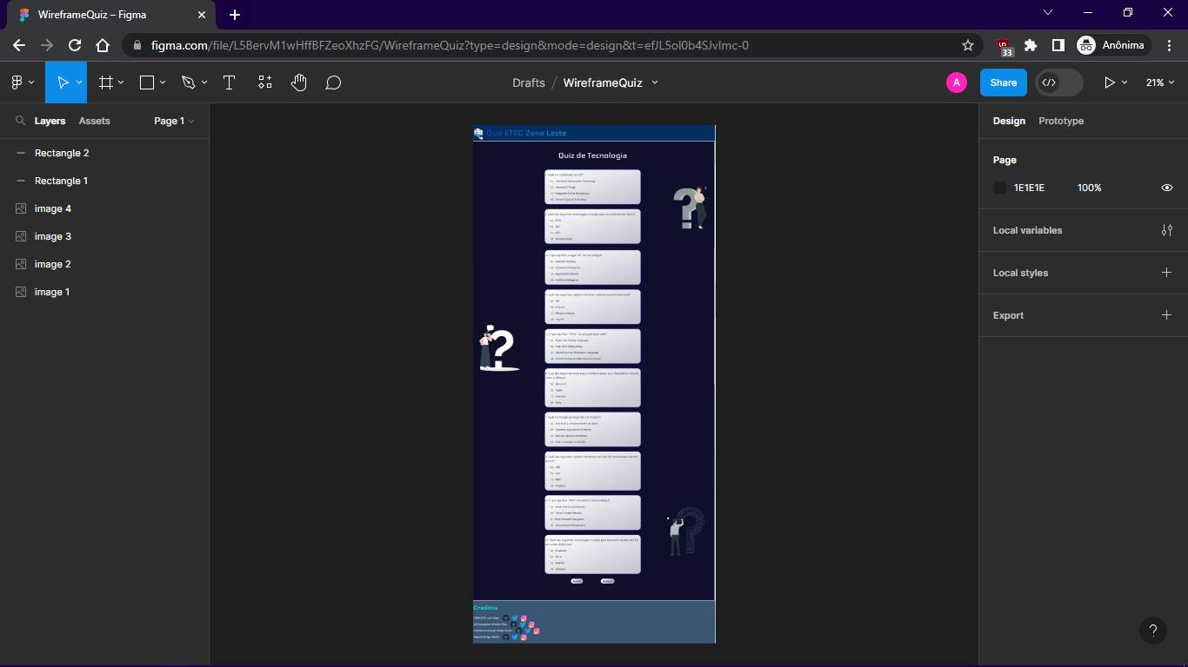

**6.** Desenvolvimento:

Quando você for acessar o quiz, irá aparecer um botão para o iniciar.

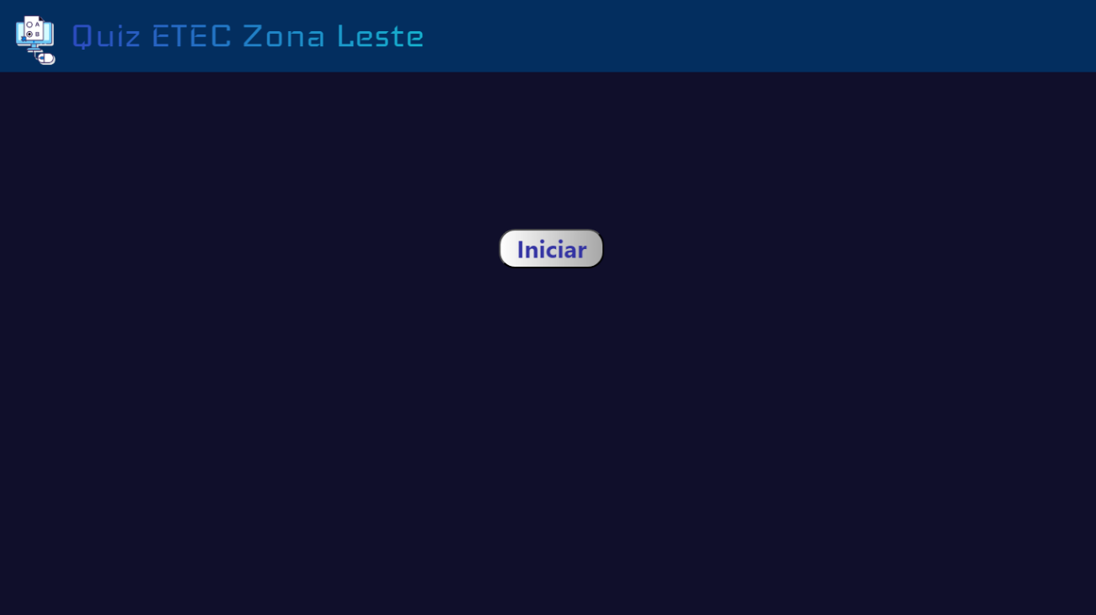

Quando você passar o mouse no botão, ele irá ter um efeito de hover com cor de texto e borda ciano.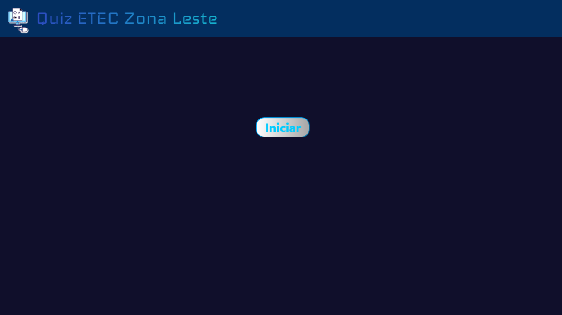

Ao início do quiz, irá mostrar a primeira pergunta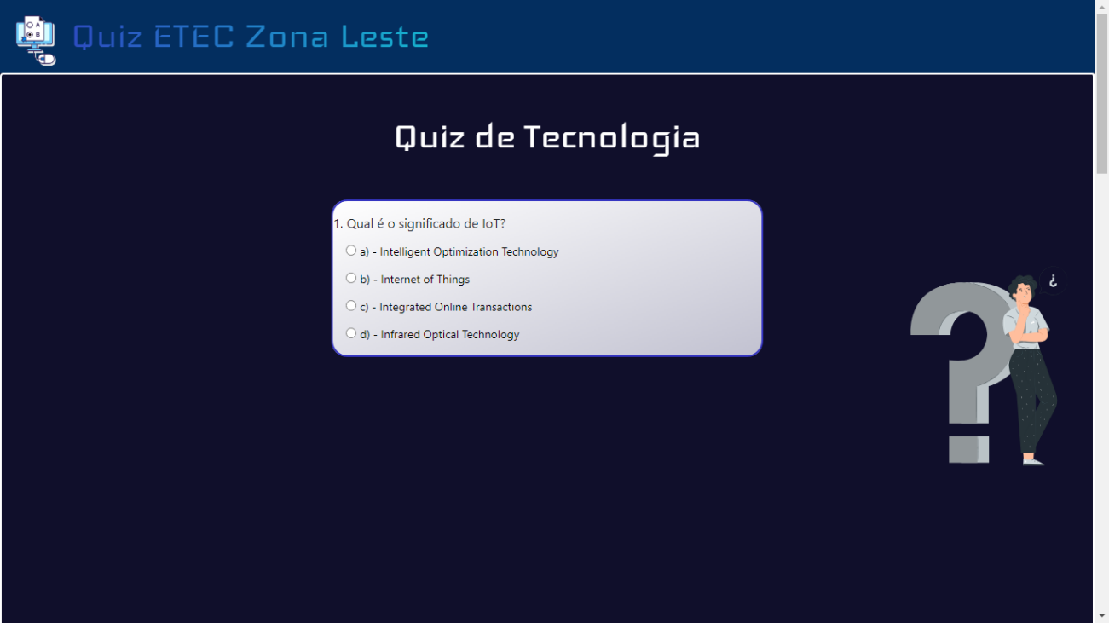

Quando você passar o cursor pela opção, a mesma irá ter um efeito de hover. Clicando no botão ou no texto irá selecionar a respectiva pergunta.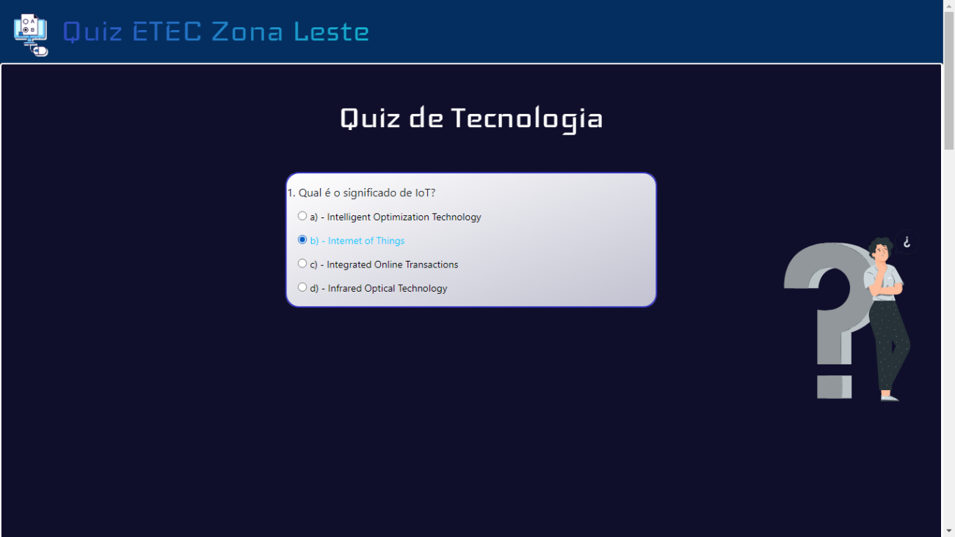

Quando você descer a página, irá mostrar mais perguntas, no total são dez.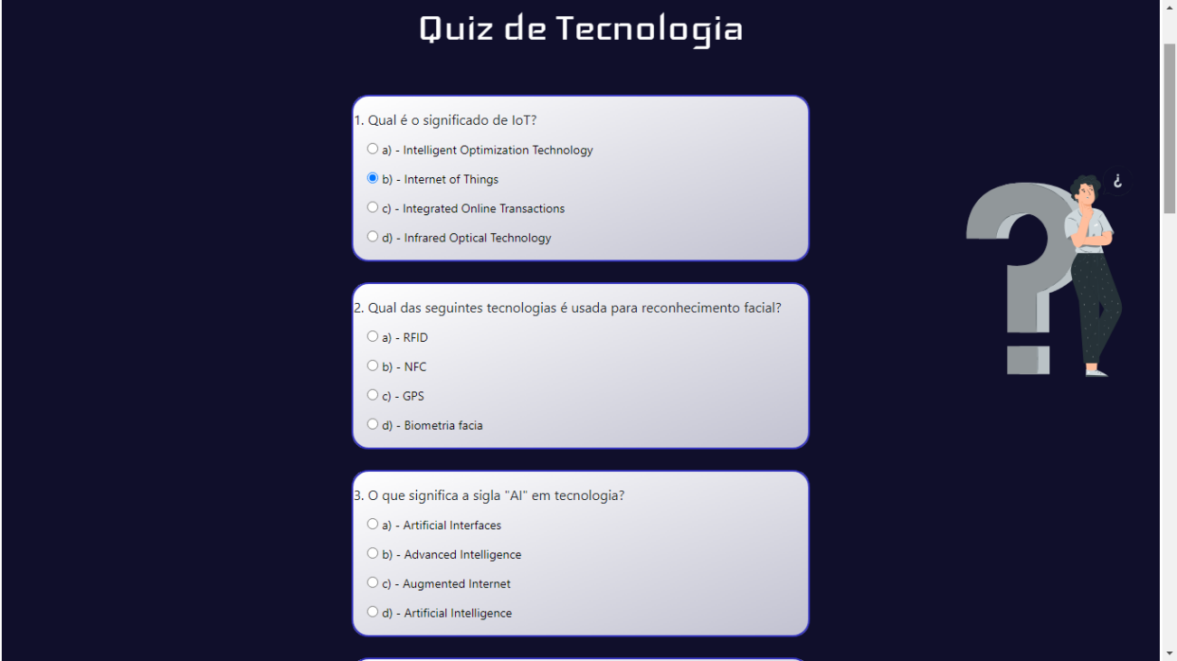

Aqui mostrando qual o efeito de fazer as perguntas aparecerem.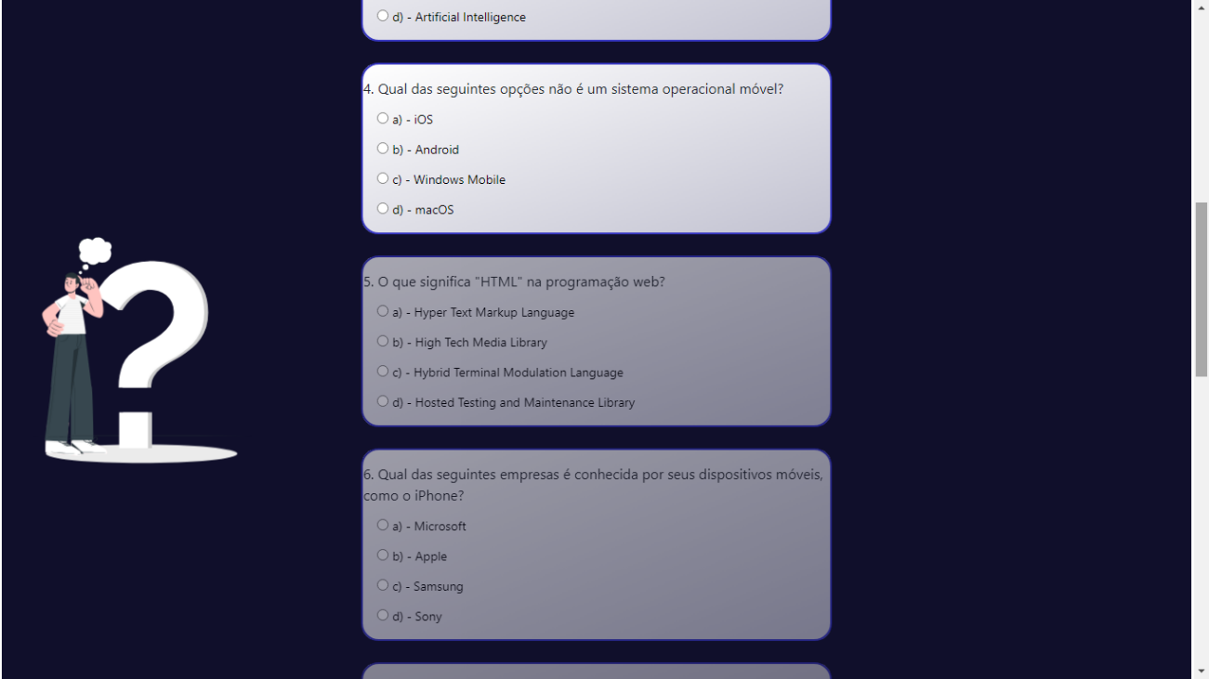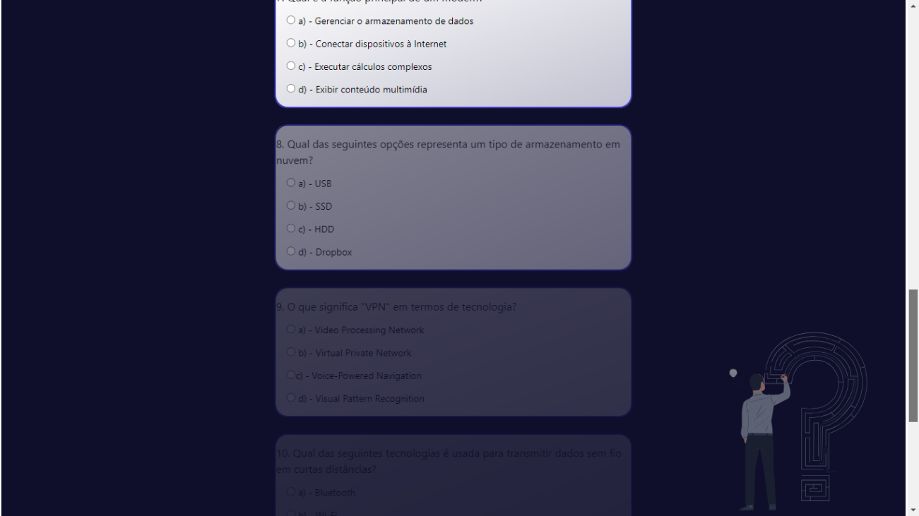

Aqui no final do quiz, irá mostrar o footer contendo todos que trabalharam no projeto, além disso, você terá os botões de “enviar” e “resetar”.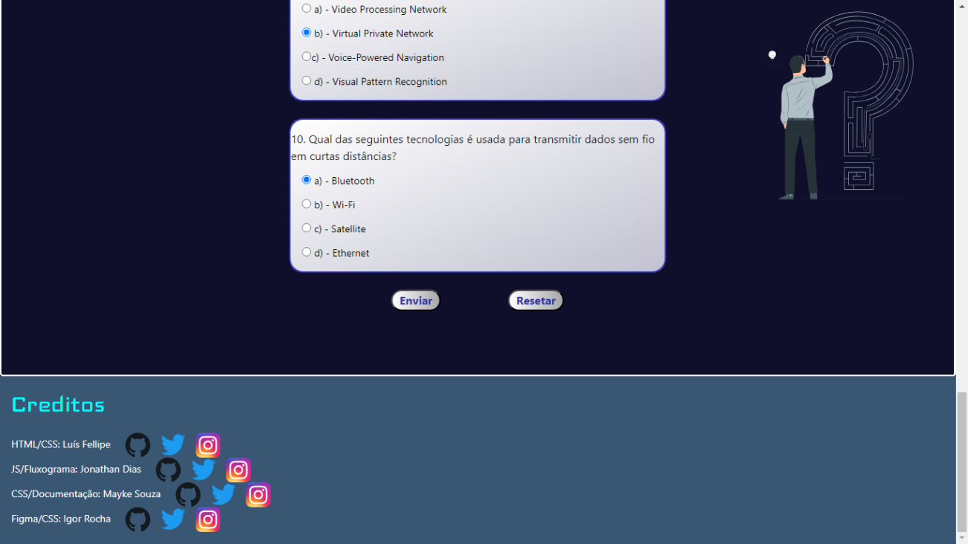

Passando o cursor neles irá dar o efeito do hover.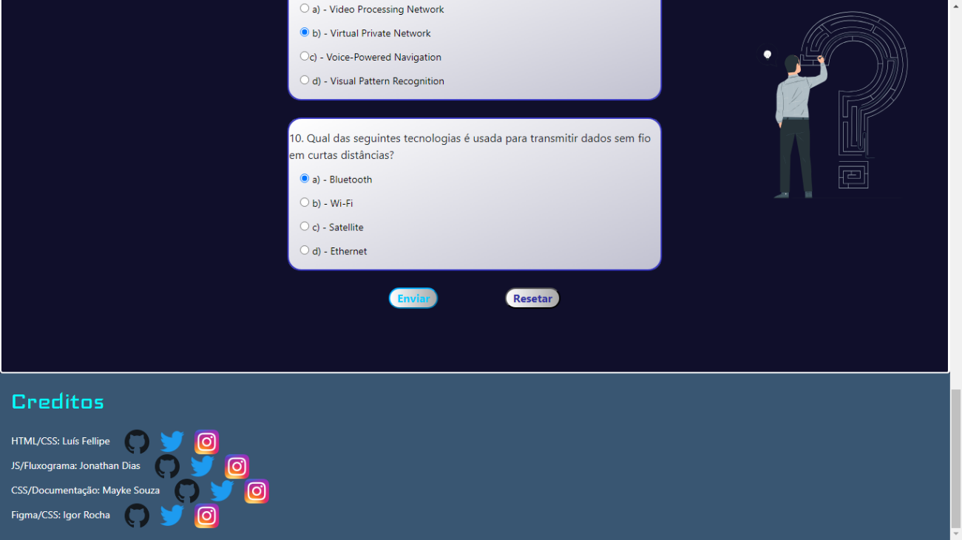

Se você responder corretamente 5 à 10 questões, você vai ver a tela de parabéns.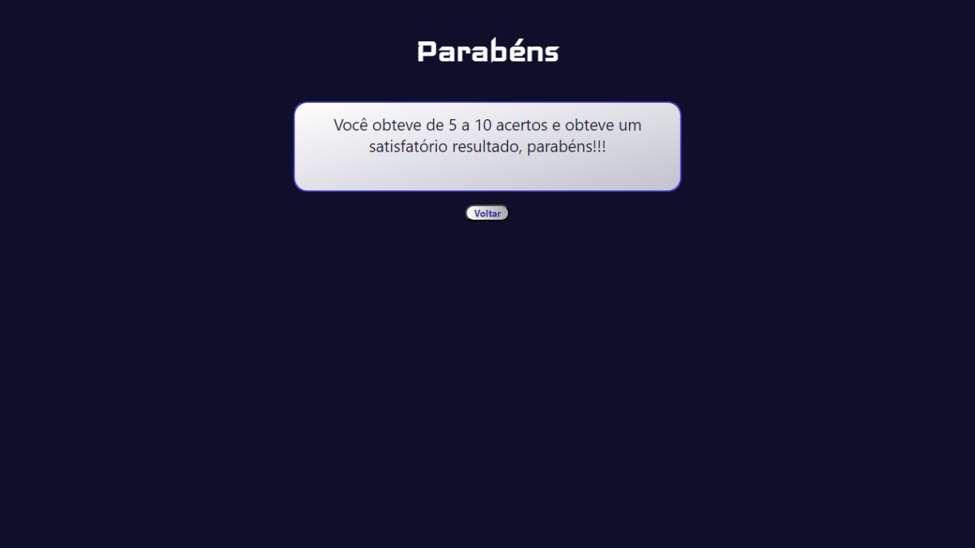

O Botão resetar irá remover todas as opções que tenha colocado anteriormente no questionário.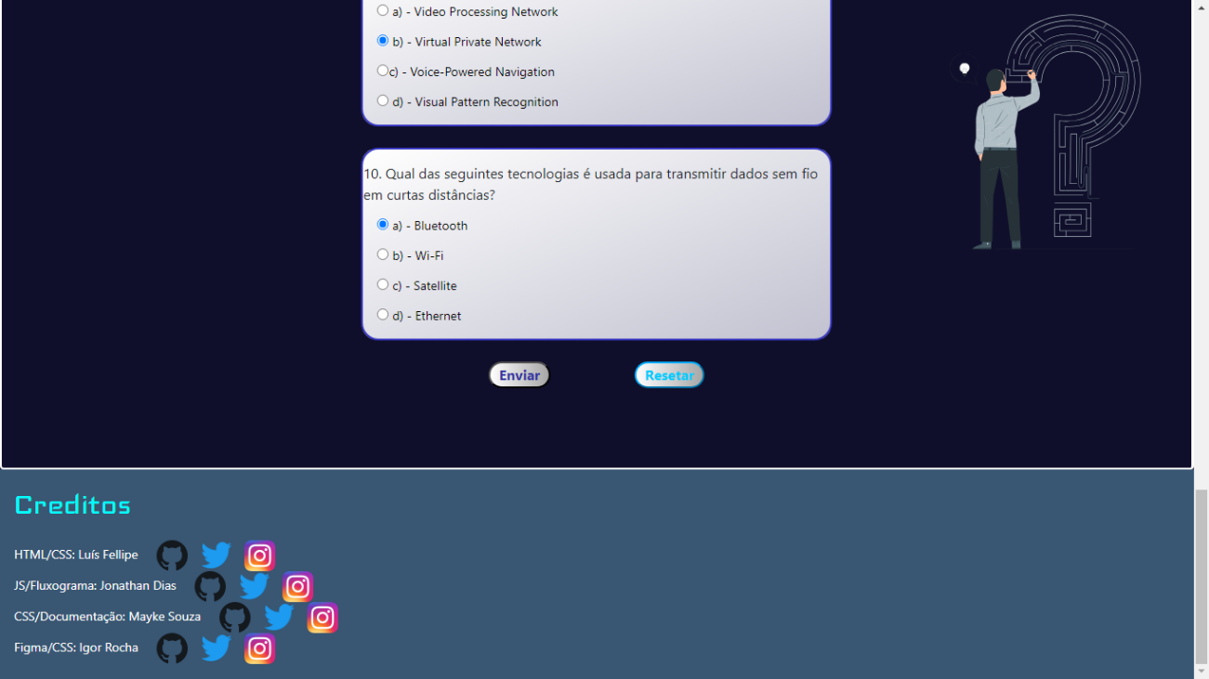

Se você conseguir acertar menos de cinco questões, a tela de derrota irá aparecer. Tanto os botões de “voltar” da tela de vitória e derrota tem um efeito hover sobre elas.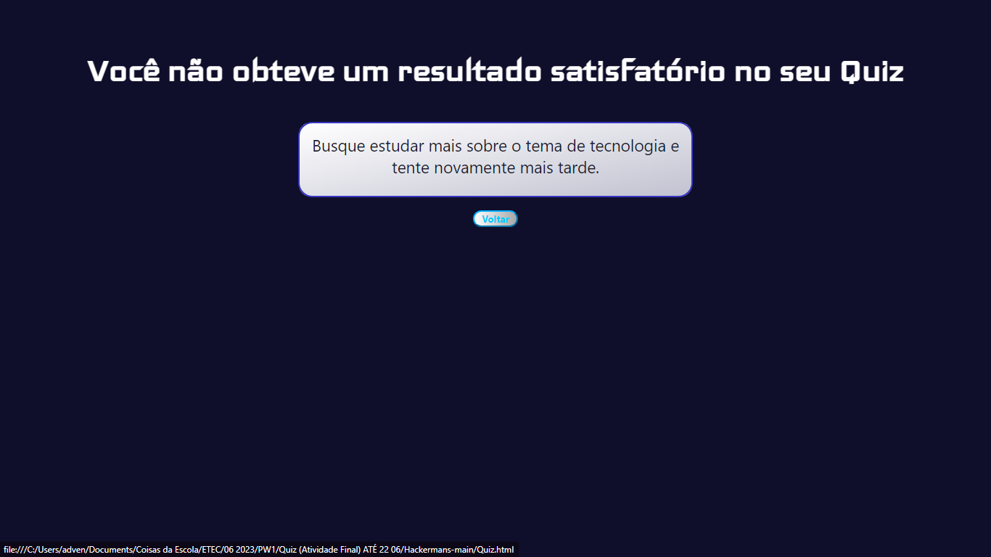

**7.** Bibliografia:

1. <https://support.google.com/chrome/a/answer/7100626?hl=pt-br>

2. <https://www.techtudo.com.br/noticias/2015/06/como-baixar-e-instalar-google-chrome-veja-especificacoes-do-seu-pc.ghtml>

3. <https://www.treinaweb.com.br/blog/vs-code-o-que-e-e-por-que-voce-deve-usar>

4. <https://tecnoblog.net/responde/o-que-e-html-guia-para-iniciantes/>

5. <https://tecnoblog.net/responde/o-que-e-css-cascading-style-sheets/>

6. <https://www.alura.com.br/artigos/bootstrap>

7. <https://tecnoblog.net/responde/o-que-e-javascript-guia-para-iniciantes/>